Guide d’utilisation

# Accessibilité

Pour accéder à l’application, il faudrait posséder un navigateur ayant une connexion internet d’un débit raisonnable. Il faudra au préalable posséder un compte qui devra être fourni par l’administrateur. L’application est accessible via le lien suivant :

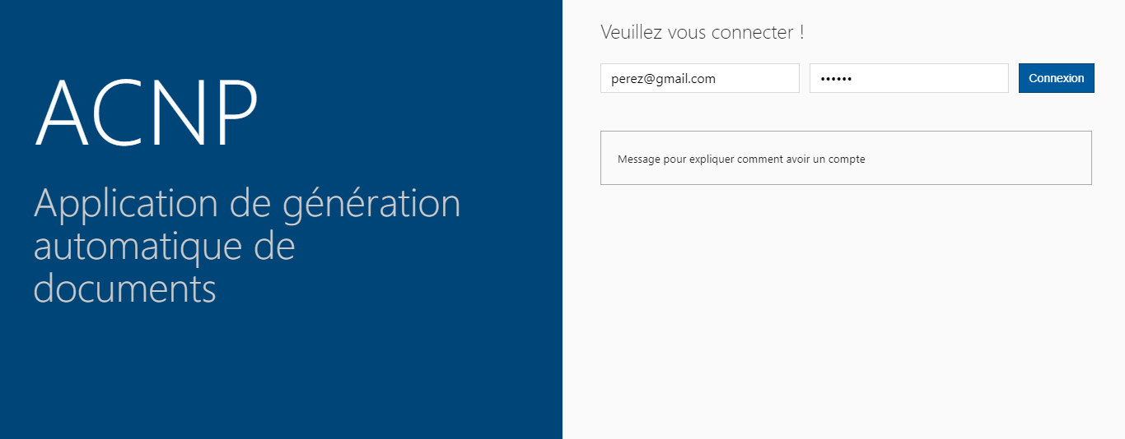

Figure , Page de connexion

# Types de compte

Administrateur : il s’occupera de la gestion des utilisateurs et des espèces en danger

Propriétaire : chargé de mettre en place la structure du document et de confier les chapitres aux responsables et les sections aux contributeurs

Responsable : chargé de valider toutes les sections des chapitres à sa charge

Contributeur : chargé d’apporter un contenu à une section

## Administrateur

## Propriétaire

## Responsable

## Contributeur